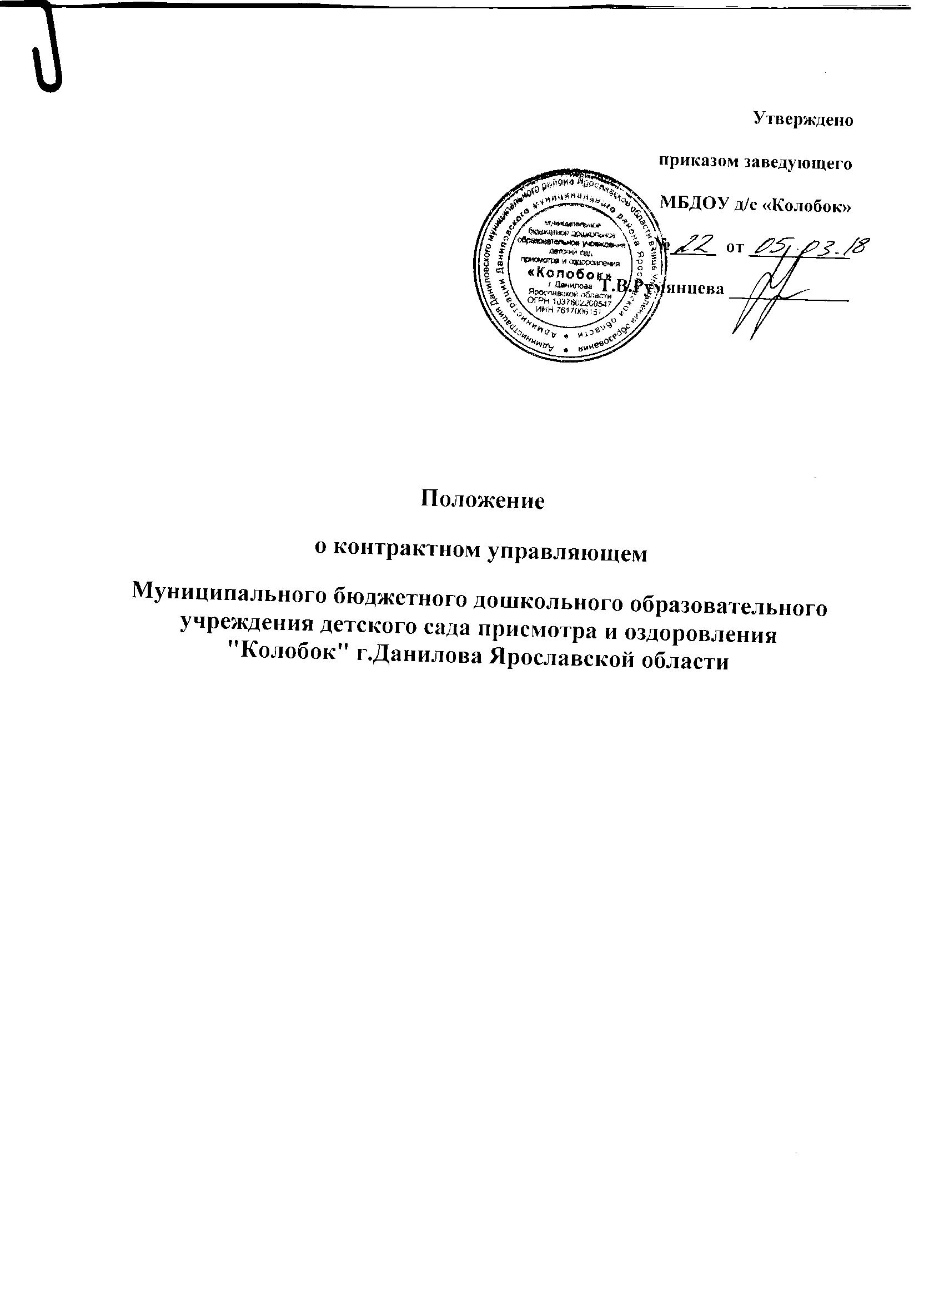

1. Общие положения
1.1. Контрактный управляющий является специалистом МБДОУ детского сада «Колобок»(далее – Заказчик, ДОУ), осуществляющим обеспечение осуществления закупок, совокупный годовой объем которых в соответствии с планом-графиком не превышает сто миллионов рублей.
1.2. Настоящее Положение устанавливает порядок работы контрактного управляющего при осуществлении закупок товаров, работ, услуг для обеспечения муниципальных нужд, в том числе на этапе планирования закупок, определения поставщиков (подрядчиков, исполнителей), заключения и исполнения контрактов.
1.3. Контрактный управляющий в своей деятельности руководствуется: Конституцией Российской Федерации; Гражданским кодексом Российской Федерации; Бюджетным кодексом Российской Федерации; Федеральным законом от 5 апреля 2013 г. № 44-ФЗ «О контрактной системе в сфере закупок товаров, работ, услуг для обеспечения государственных и муниципальных нужд»; иными нормативными правовыми актами; настоящим Положением.
1.4. Основными принципами деятельности контрактного управляющего при осуществлении закупки товара, работы, услуги для обеспечения государственных или муниципальных нужд являются: профессионализм - привлечение квалифицированных специалистов, обладающих теоретическими знаниями и навыками в сфере закупок, в целях осуществления своей деятельности на профессиональной основе; открытость и прозрачность - свободный и безвозмездный доступ к информации о совершаемых контрактным управляющим действиях, направленных на обеспечение государственных и муниципальных нужд, в том числе способах осуществления закупок и их результатах. Открытость и прозрачность информации обеспечиваются, в частности, путем размещения полной и достоверной информации в единой информационной системе в сфере закупок; эффективность и результативность- заключение государственных контрактов на условиях, обеспечивающих наиболее эффективное достижение заданных результатов обеспечения государственных и муниципальных нужд.
1.5. Понятия, термины и сокращения, используемые в настоящем Положении, применяются в значениях, определенных Федеральным законом от 5 апреля 2013 г. № 44-ФЗ «О контрактной системе в сфере закупок товаров, работ, услуг для обеспечения государственных и муниципальных нужд».
2. Порядок назначения контрактного управляющего
2.1. Конкретное должностное лицо, назначаемое контрактным управляющим определяется и утверждается приказом заведующего МБДОУ детского сада «Колобок». Контрактный управляющий подчиняется непосредственно заведующему ДОУ. Заведующий ДОУ вправе назначить, при необходимости, несколько контрактных управляющих.
2.2. Контрактный управляющий должен иметь высшее образование или дополнительное профессиональное образование в сфере размещения заказов на поставки товаров, выполнение работ, оказание услуг для государственных и муниципальных нужд, а с 1 января 2016 года - в сфере закупок.
2.3. Контрактным управляющим не может быть назначено лицо, лично заинтересованное в результатах процедур определения поставщиков (подрядчиков, исполнителей).
2.4. Контрактный управляющий обязан заблаговременно уведомлять заведующего ДОУ о наличии заинтересованности в результатах определения поставщиков (подрядчиков, исполнителей). В случае установления факта заинтересованности контрактного управляющего заведующий ДОУ обязан незамедлительно освободить его от работы в контрактного управляющего и назначить иное лицо, соответствующее требованиям Федерального закона от 5 апреля 2013 г. № 44-ФЗ «О контрактной системе в сфере закупок товаров, работ, услуг для обеспечения государственных и муниципальных нужд» и настоящего Положения.
3. Функции и полномочия контрактного управляющего
3.1. Контрактный управляющий осуществляет следующие функции и полномочия:
3.1.1. Разрабатывает и формирует план закупок;
3.1.2. Осуществляет подготовку изменений для внесения в план закупок;
3.1.3. Направляет в уполномоченный орган план закупок и внесенные в него изменения для целей их размещения в единой информационной системе;
3.1.4. Разрабатывает и формирует план-график;
3.1.5. Осуществляет подготовку изменений для внесения в план-график,
3.1.6. Направляет в уполномоченный орган для целей размещения в единой информационной системе план-график и внесенные в него изменения;
3.1.7. Осуществляет сбор, анализ информации, а также, на основании этой информации, определение и обоснование начальной (максимальной) цены контракта. Осуществляет передачу в уполномоченный орган расчетов начальной (максимальной) цены контракта и документов, на основании которых произведены эти расчеты;
3.1.8. Осуществляет подготовку заявок на размещение в единой информационной системе документации о закупках и изменений в неё, в том числе технической части документации о закупках (техническое задание, спецификация, проектно- сметная документация, чертежи, схемы, эскизы, расчеты и прочее), и проектов контрактов, ответов на запросы участников закупок и передачу в уполномоченный орган;
3.1.9. Обеспечивает получение электронных цифровых подписей в установленном законом порядке;
3.1.10. Осуществляет подготовку и направление приглашений принять участие в определении поставщиков (подрядчиков, исполнителей) закрытыми способами;
3.1.11. Обеспечивает хранение документов о закупках, договорах и приложений к ним, документов об исполнении договоров, претензий и прочей переписки, связанной с их исполнением;
3.1.12. Участвует в приемке результатов исполнения договора.
3.1.13. Участвует в рассмотрении жалоб об обжаловании результатов определения поставщиков (подрядчиков, исполнителей) и административных дел в Управлении федеральной антимонопольной службы по Ярославской области, а также в судах общей юрисдикции и арбитражных судах по делам, связным с закупками товаров, работ, услуг для муниципальных нужд;
3.1.14. Осуществляет претензионную работу по заключенным договорам;
3.1.15. Организует, в случае необходимости, на стадии планирования закупок консультации с поставщиками (подрядчиками, исполнителями) и участвуют в таких консультациях в целях определения состояния конкурентной среды на соответствующих рынках товаров, работ, услуг, определения наилучших технологий и других решений для обеспечения муниципальных нужд;
3.1.16. Осуществляет подготовку и передачу документов на согласование закупки у единственного поставщика (подрядчика, исполнителя) в установленном законом порядке; 3.1.17. Осуществляет контроль за привлечением поставщиком (подрядчиком, исполнителем) к исполнению договора субподрядчиков, соисполнителей из числа субъектов малого предпринимательства и социально ориентированных некоммерческих организаций, предусмотренным частью 5 статьи 30 Федерального закона от 5 апреля 2013 г. № 44-ФЗ «О контрактной системе в сфере закупок товаров, работ, услуг для обеспечения государственных и муниципальных нужд»;
3.1.18. Осуществляет иные полномочия, предусмотренные Федеральным законом от 5 апреля 2013 г. № 44-ФЗ «О контрактной системе в сфере закупок товаров, работ, услуг для обеспечения государственных и муниципальных нужд».

3.2. В целях реализации функций и полномочий, указанных в пункте 3.1 настоящего Положения, контрактный управляющий обязан:
3.2.1. Знать и руководствоваться в своей деятельности требованиями законодательства Российской Федерации и иных нормативных правовых актов о контрактной системе в сфере закупок товаров, работ, услуг для обеспечения государственных и муниципальных нужд и настоящего Положения, а также муниципальными правовыми актами, принятыми в этой сфере;
3.2.2. Не допускать разглашения сведений, ставших ему известными в ходе проведения процедур определения поставщика (подрядчика, исполнителя), кроме случаев, прямо предусмотренных законодательством Российской Федерации;
3.2.3. Поддерживать уровень квалификации, необходимый для надлежащего исполнения своих должностных обязанностей;
3.2.4. Не проводить переговоров с участниками закупок до выявления победителя определения поставщика (подрядчика, исполнителя) процедур закупок, кроме случаев, прямо предусмотренных законодательством Российской Федерации;
3.2.5. Соблюдать иные обязательства и требования, установленные Федеральным законом от 5 апреля 2013 г. № 44-ФЗ «О контрактной системе в сфере закупок товаров, работ, услуг для обеспечения государственных и муниципальных нужд».
3.2.6. При необходимости привлекать экспертов, экспертных организаций в соответствии с требованиями, предусмотренными Федеральным законом от 5 апреля 2013 г. № 44-ФЗ «О контрактной системе в сфере закупок товаров, работ, услуг для обеспечения государственных и муниципальных нужд» и иными нормативными правовыми актами;
3.3.В пределах своей компетенции контрактный управляющий осуществляет взаимодействие с другими специалистами ДОУ, должностными лицами уполномоченного органа, а также осуществляет иные полномочия, предусмотренные внутренними документами МБДОУ детского сада «Колобок».
4. Ответственность контрактного управляющего
4.1. Действия (бездействие) контрактного управляющего, могут быть обжалованы в судебном порядке или в порядке, установленном Федеральным законом от 5 апреля 2013 г. № 44-ФЗ «О контрактной системе в сфере закупок товаров, работ, услуг для обеспечения государственных и муниципальных нужд», в контрольный орган в сфере закупок, если такие действия (бездействие) нарушают права и законные интересы участника закупки.
4.2. Контрактный управляющий, виновный в нарушении законодательства Российской Федерации, иных нормативных правовых актов о контрактной системе в сфере закупок, а также положений настоящего Положения, несет дисциплинарную, гражданско-правовую, административную, уголовную ответственность в соответствии с законодательством Российской Федерации.

